Χρωματογραφία χρωστικών παρούσες σε φύλλα σπανάκι
Εισαγωγή
Αν κοιτάξει κανείς ένα φύλλο, η πράσινη χρωστική ουσία χλωροφύλλη είναι συνήθως η μόνη χρωστική ουσία που φαίνεται να είναι παρούσα.
Στην πραγματικότητα, η χλωροφύλλη είναι μόνο ένα από τα πολλά είδη των χρωστικών ουσιών που υπάρχουν στο φύλλο και ένα από τα πολλά που εμπλέκονται στη διαδικασία της φωτοσύνθεσης. Όπως και το ελκυστικό χρώμα των φρούτων και των λαχανικών οφείλεται σε χημικές ενώσεις που απορροφούν φως σε συγκεκριμένα μήκη κύματος. Αυτές συνιστούν μία μεγάλη και δομικά ανομοιογενή οικογένεια ενώσεων, που η παρουσία και η συγκέντρωση τους διαφέρει ανάλογα με το φυτικό ιστό, το στάδιο ωρίμανσης του και τις συνθήκες που ο ιστός αυτός αναπτύσσεται. Μετά την ανάκτησή τους από ένα φύλλο ή φυτικό ιστό, οι φωτοσυνθετικές χρωστικές ουσίες μπορούν να διαχωριστούν μεταξύ τους και να αναγνωριστούν με βάση την χημική αναλυτική τεχνική που ονομάζεται χρωματογραφία.

Σαν πρόταση διδασκαλίας, η προτεινόμενη εργαστηριακή άσκηση έχει το πλεονέκτημα ότι συνδυάζει και αρκετές από τις άλλες μεθόδους διαχωρισμού μιγμάτων (διήθηση ή φυγοκέντριση, και εκχύλιση) που μπορούν να πραγματοποιηθούν στα διάφορα στάδια της πειραματικής διαδικασίας. Επίσης μπορεί να γίνει αναφορά και σε στοιχεία της Βιολογίας (φωτοσύνθεση) και Χημείας Τροφίμων, σε μια διαθεματική προσέγγιση.

Θεωρία της χρωματογραφίας χάρτου
Ένα μικρό δείγμα από ένα μίγμα εναποτίθεται σε πορώδες χαρτί το οποίο είναι σε επαφή με έναν διαλύτη. Ο διαλύτης κινείται μέσω του χαρτιού λόγω τριχοειδών δυνάμεων και διαλύει το μίγμα στο σημείο που τοποθετήθηκε αρχικά πάνω στο χαρτί. Τα συστατικά του δείγματος αρχίσουν να κινούνται κατά μήκος του χαρτιού με την φορά που κινείται και ο διαλύτης.
Συστατικά του μίγματος που εμφανίζουν ισχυρότερη έλξη (χημική συγγένεια λόγω π.χ. παρόμοιας πολικότητας) προς το διαλύτη, σε σχέση με το χαρτί (στατική φάση), θα κινηθούν πιο γρήγορα σε σχέση με χημικές ενώσεις που εμφανίζουν μια ασθενή έλξη προς το διαλύτη (κινητή φάση). Οι διαφορές των ταχυτήτων με τις οποίες οι χημικές ενώσεις ταξιδεύουν κατά μήκος του χαρτιού, με την πάροδο του χρόνου, οδηγούν στο διαχωρισμό τους. Συγκεκριμένα μίγματα θα έχουν τελικά χρωματογραφικά σχέδια που είναι σταθερά και αναπαραγώγιμα εφόσον το χαρτί, ο διαλύτης, και ο χρόνος έκλουσης παραμένουν σταθερά. Αυτό κάνει τη χρωματογραφία χάρτου, μια ποιοτική μέθοδο για τον εντοπισμό ορισμένων από τα συστατικά ενός μίγματος.

Στόχοι
o Να αναδειχθεί η χρωματογραφία ως πολύ σημαντική μέθοδος διαχωρισμού αλλά και ταυτοποίησης ουσιών
o Ταυτόχρονα να πραγματοποιηθούν και άλλες μέθοδοι διαχωρισμού όπως διήθηση, εκχύλιση.
Υλικά
1. Θάλαμος Χρωματογραφίας (μεγάλο ποτήρι ζέσεως ή βαζάκι με καπάκι)
2.Γουδί & γουδοχέρι
3. Σπανάκι
4. Χρωματογραφικό χαρτί
5. Χρωματογραφικός διαλύτης (90% Ισοπροπυλική αλκοόλη)
6. Χάρακας
7. Τριχοειδής σωλήνας (πιπέτα pastreur που την έχουμε λεπτύνει τραβώντας την πάνω από φλόγα)
8. Αριθμομηχανή
Προετοιμασία Διαλύματος:
1. Τοποθετήστε ένα μεγάλο κομμάτι σπανάκι στο γουδί και προσθέστε περίπου 5 ml 90% ισοπροπυλικής αλκοόλης. Αναμειγνύετε και πολτοποιήστε σχολαστικά το μίγμα αλκοόλης / σπανακιού μέχρι να δημιουργηθεί ένα παχύ υγρό. Στο στάδιο αυτό εκχυλίζονται οι έγχρωμες χρωστικές
2. Διηθήστε ή φυγοκεντρίστε το μίγμα που προέκυψε ώστε να απομακρυνθούν από αυτό οι στερεές αδιάλυτες ουσίες
Προετοιμασία Χρωματογραφήματος:
1. Διαλέξτε έναν κατάλληλο κλειστό θάλαμο χρωματογραφίας (ποτήρι ζέσεως με έναν ύαλο ωρολογίου ή βαζάκι), ένα φύλλο φρέσκο και ​​με έντονο πράσινο χρώμα σπανάκι, και χρωματογραφικό χαρτί (μήκους κατάλληλου ώστε να χωρέσει όρθιο στο θάλαμο).

1cm

2. Κόψτε την άκρη του χαρτιού, έτσι ώστε να σχηματίζει ένα τρίγωνο.
3. Σχεδιάστε μια γραμμή κατά μήκος του χαρτιού 1 cm από το τρίγωνο. Αυτή είναι η γραμμή εκκίνησης σας.
4. Χρησιμοποιώντας ένα τριχοειδή σωλήνα μεταφέρετε μια σταγόνα από το πράσινο διάλυμα χρωστικής στο κέντρο της γραμμής εκκίνησης σας.

5. Μεταφέρετε το χρωματογραφικό διαλύτη ώστε να φτάσει περίπου το 1 cm ύψος μέσα στο θάλαμο χρωματογραφίας και κλείστε τον χώρο του θαλάμου με ένα ύαλο ή με καπάκι.
6. Ανοίξτε τον κορεσμένο σε ατμούς θάλαμο και κρεμάστε το χαρτί έτσι ώστε η άκρη του τριγώνου να βυθίζεται στο διαλύτη. Προσέξτε το δείγμα να φορτώνεται σε θέση ώστε να μην καλύπτεται από διαλύτη. Καλύψτε το ποτήρι αμέσως με τον ύαλο ή κλειστό το καπάκι από το βαζάκι αμέσως.
7. Αφήστε το διαλύτη να ανέλθει για περίπου 15 λεπτά ή μέχρις ότου το μέτωπο του διαλύτη να πλησιάσει την κορυφή του χαρτιού.
8. Όταν το μέτωπο του διαλύτη είναι περίπου 1 εκ. από την κορυφή του χαρτιού σας. Αφαιρέστε το χαρτί και σημαδέψτε με το μολύβι το μέτωπο του διαλύτη πριν αυτό εξατμιστεί.
9. Αφήστε το χαρτί να στεγνώσει και στη συνέχεια λαμβάνεται ένα σκίτσο του χρωματογραφήματος κάνοντας με το μολύβι ένα περίγραμμα των διαχωριζόμενων χρωστικών. Μερικά από τα χρώματα και οι χρωστικές ουσίες που τα εμφανίζουν και είναι δυνατόν να παρατηρηθούν είναι τα εξής:
o Αμυδρό κίτρινο - καροτένια
o Κίτρινο - ξανθοφύλλες
o Φωτεινό πράσινο - χλωροφύλλη α
o πράσινο-κίτρινο – χλωροφύλλη β
o Κόκκινο - ανθοκυανίνες
10. Μετρήστε την απόσταση από το σημείο εκκίνησης στην πρώτη γραμμή και κάθε μία από τις γραμμές χρωστικής ουσίας. Καταγράψτε τις μετρήσεις αυτές στον πίνακα δεδομένων. Υπολογίστε τις τιμές Rf για κάθε χρωστική ουσία, σύμφωνα με τον ακόλουθο τύπο
Υπολογισμός των Rf
Rf = απόσταση που η χρωστική ουσία ταξίδεψε από το αρχικό σημείο (α, σε cm) / απόσταση που διένυσε το μέτωπο του διαλύτη (β, σε cm)

Σχηματική Αναπαράσταση Χρωματογραφίας Χάρτου

Μέτωπο Διαλύτη

β

α

Γραμμή έναρξης χρωματογραφήματος και θέση φόρτωσης δείγματος

Παρατηρήσεις / Δεδομένα

Γραμμή | Χρώμα | Πιθανή χρωστική | Απόσταση που διανύθηκε από την γραμμή εκκίνησης | Τιμή R_{f}
1

2

3
4
5 μέτωπο
Δείγμα εκχύλισμα σπανακιού

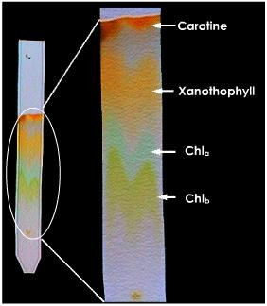

Ανάλυση και συμπεράσματα
1. Πόσες χρωστικές ουσίες βρέθηκαν στο φύλλο σπανάκι;
2. Ποια από αυτές τις χρωστικές ουσίες, θα πρέπει να θεωρείται η πιο πολική
3. Ποια από αυτές η λιγότερο;
Κριτική σκέψη και Εφαρμογές
4. Πολλά δέντρα έχουν φύλλα που είναι πράσινα το καλοκαίρι και το κόκκινο, κίτρινο, πορτοκαλί ή το φθινόπωρο. Πού ήταν αυτά τα χρώματα κατά τη διάρκεια του καλοκαιριού; Πώς μπορούν να εμφανίζονται ξαφνικά το φθινόπωρο;
5. Εκτός από διαχωρισμό φυτικών χρωστικών ουσών τι άλλες εφαρμογές μπορεί να έχει η χρωματογραφία χάρτου;

Παράρτημα για τους καθηγητές

Ανθοκυανίνες. Είναι μία ομάδα υδατοδιαλυτών ενώσεων που το χρώμα τους κυμαίνεται από βαθύ ερυθρό έως πορτοκαλοκίτρινο. Συναντώνται κυρίως στα φρούτα αλλά και σε ορισμένα λαχανικά, π.χ. μελιτζάνες, κόκκινο λάχανο κ.λπ. Οι ανθοκυανίνες είναι γλυκοσίδες της ανθοκυανιδίνης. Το χρώμα τους είναι ευαίσθητο στις αλλαγές του ρΗ. Τείνουν να γίνουν ερυθρές σε όξινη περιοχή, άχρωμες σε ρΗ μικρότερο του 4 και κυανές σε περίπου ουδέτερο ρΗ.
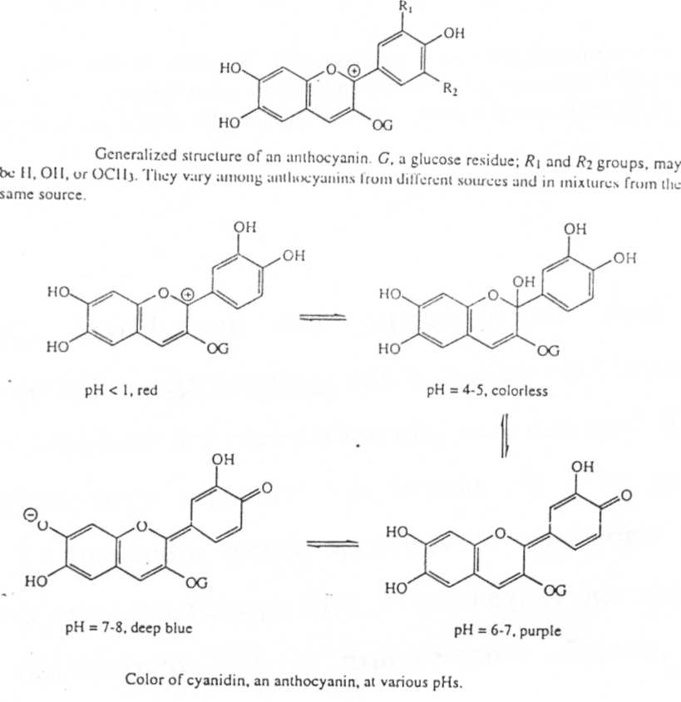
Χλωροφύλλες. Είναι πράσινες, γενικά μη υδατοδιαλυτές, χρωστικές που περιέχουν ένα δακτύλιο πορφυρίνης που δεσμεύει μαγνήσιο. Υπάρχουν σε μεγάλες συγκεντρώσεις στα λαχανικά (π.χ. σπανάκι). Οι δύο κύριες κατηγορίες από χλωροφύλλες, a και b, διαφέρουν στο ότι μία μεθυλομάδα αντικαθίσταται από μία αλδεϋδομάδα. Οι χλωροφύλλες διασπώνται προς άλλες χρωστικές (φαιοφυτίνες) που έχουν πιο ασθενές (μουντό) πράσινο χρώμα. Οι όξινες συνθήκες εντείνουν αυτή την αλλαγή.
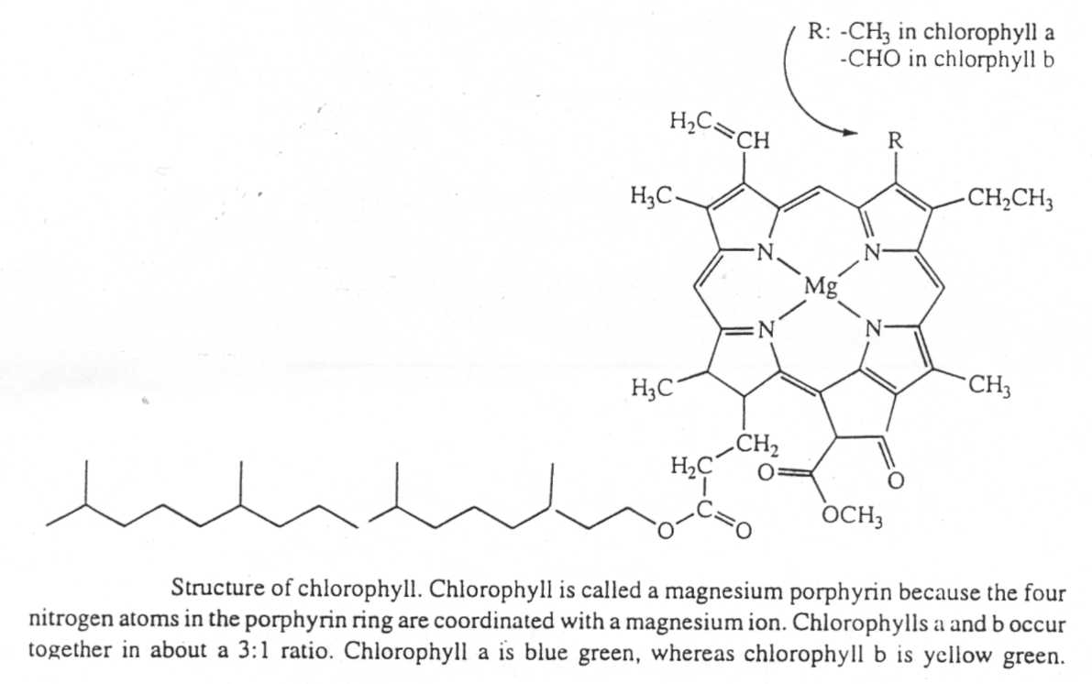
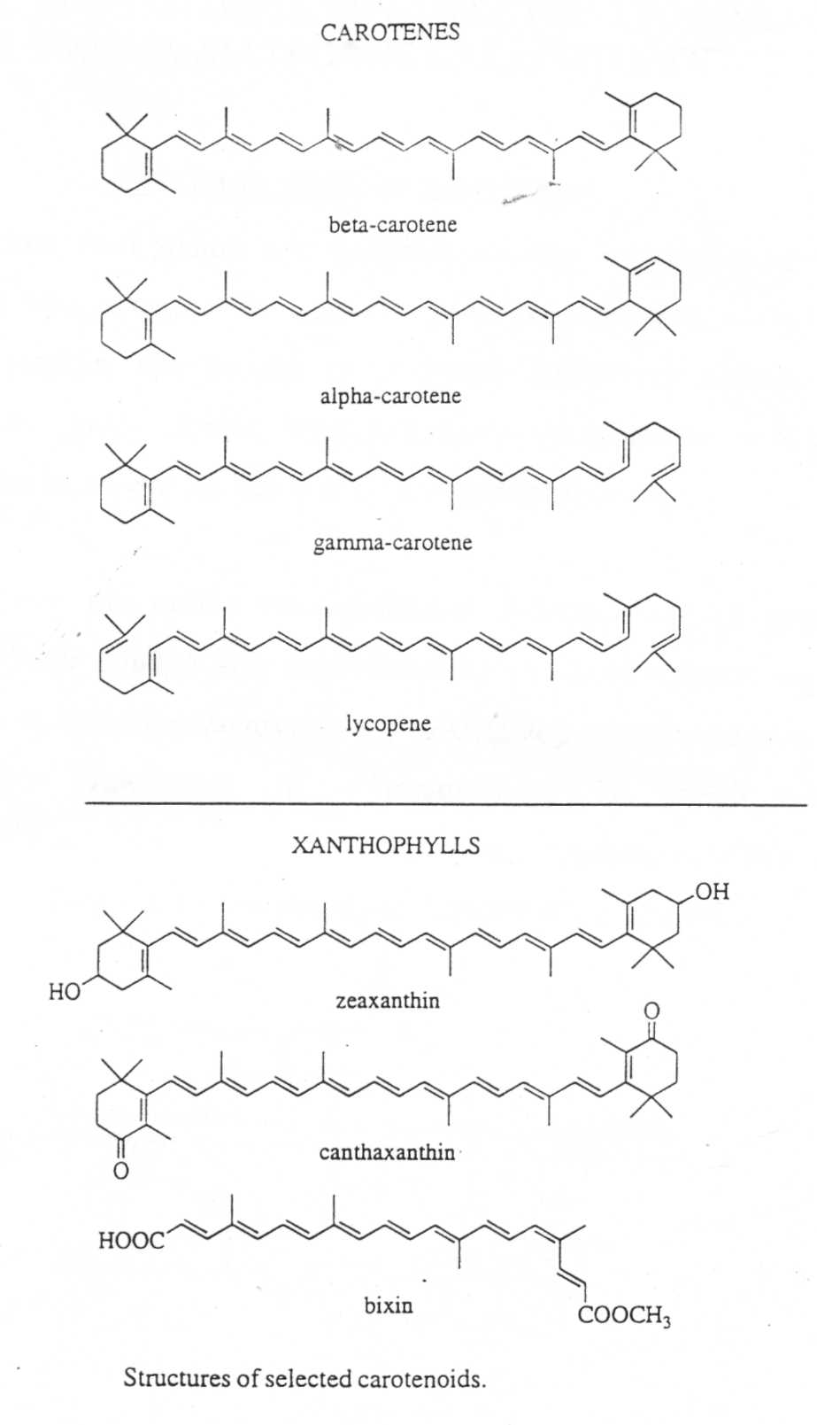
Καροτενοειδή. Διακρίνονται στα καροτίνια που είναι αλειφατικά μόρια (υδρογονάνθρακες) και ξανθοφύλλες που περιέχουν και οξυγόνο. Τα καροτενοειδή είναι κίτρινα, πορτοκαλιά ή κόκκινα και αδιάλυτα στο νερό. Τα περισσότερα είναι αρκετά σταθερά στην θέρμανση και ακραία ρΗ αλλά καταστρέφονται από οξειδώσεις. Σε ακέραιους ιστούς τροφίμων οι οξειδώσεις είναι περιορισμένες, όμως σε επεξεργασμένα τρόφιμα όπου οι ιστοί έχουν διασπαστεί τα καροτενοειδή μπορεί να οξειδώνονται από το ατμοσφαιρικό οξυγόνο. Η αντίδραση αυτή επηρεάζεται από το φώς και την παρουσία αντιοξειδωτικών.
Η ισοπροπυλική αλκόολη είναι άπολος διαλύτης επομένως οι μη πολικές χρωστικές ουσίες θα εκλούονται με μεγαλύτερη ταχύτητα και θα διανύουν μεγαλύτερο διάστημα στην χρωματογραφία χάρτου.

